全国2008年7月高等教育自学考试
线性代数试题

课程代码：02198

试卷说明：在本卷中，A^{T}表示矩阵A的转置矩阵，A*表示A的伴随矩阵；秩（A）表示矩阵A的秩；|A|表示A的行列式；E表示单位矩阵。
一、单项选择题(本大题共10小题，每小题2分，共20分)
在每小题列出的四个备选项中只有一个是符合题目要求的，请将其代码填写在题后的括号内。错选、多选或未选均无分。
1.设3阶方阵A=[α₁，α₂，α₃]，其中α_{i}（i=1，2，3）为A的列向量，且|A|=2，则
|B|=|[α₁+3α₂,α₂,α₃]|=( )
A.-2 B.0
C.2 D.6
2.若方程组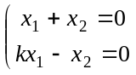有非零解，则k=( )
A.-1 B.0
C.1 D.2
3.设A，B为同阶可逆方阵，则下列等式中错误的是( )
A.|AB|=|A||B| B.（AB）⁻¹=B⁻¹A⁻¹
C.（A+B）⁻¹=A⁻¹+B⁻¹ D.（AB）^{T}=B^{T}A^{T}
4.设A为三阶矩阵，且|A|=2，则|（A*）⁻¹|=( )
A. B.1
C.2 D.4
5.已知向量组A：α₁，α₂，α₃，α₄中α₂，α₃，α₄线性相关，那么( )
A.α₁，α₂，α₃，α₄线性无关 B.α₁，α₂，α₃，α₄线性相关
C.α₁可由α₂，α₃，α₄线性表示 D.α₃，α₄线性无关
6.向量组α₁，α₂，…α_{s}的秩为r，且r＜s，则( )
A.α₁，α₂，…α_{s}线性无关
B.α₁，α₂，…α_{s}中任意r个向量线性无关
C.α₁，α₂，…α_{s}中任意r+1个向量线性相关
D.α₁，α₂，…α_{s}中任意r-1个向量线性无关
7.若A与B相似，则( )
A.A，B都和同一对角矩阵相似 B.A，B有相同的特征向量
C.A-λE=B-λE D.|A|=|B|
8.设α₁，α₂是Ax=b的解，η是对应齐次方程Ax=0的解，则( )
A.η+α1是Ax=0的解 B.η+（α₁-α₂）是Ax=0的解
C.α₁+α₂是Ax=b的解 D.α₁-α₂是Ax=b的解
9.下列矩阵为正交矩阵的是( )
A.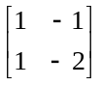 B.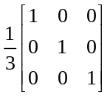
C.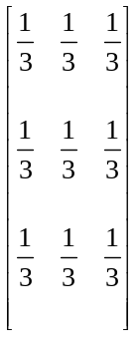 D.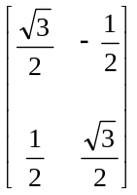
10.设A=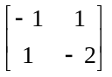，则二次型f (x₁，x₂)=x^{T}Ax是( )
A.正定 B负定
C.半正定 D.不定
二、填空题(本大题共10小题，每小题2分，共20分)
请在每小题的空格中填上正确安全。错填、不填均无分。
11.设A=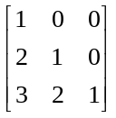，B=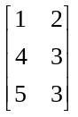，则AB=________.
12.已知α=（1，2，3），则|α^{T}α|=________.
13.设A=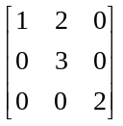，则A*=________.
14.设A为4×5的矩阵，且秩（A）=2，则齐次方程Ax=0的基础解系所含向量的个数是________.
15.设有向量α₁=（1，0，-2），α₂=（3，0，7），α₃=（2，0，6）.则α₁，α₂，α₃的秩是________.
16.方程x₁-x₂+x₃=0的结构解是________.
17.设A满足3E+A-A²=0，则A⁻¹=________.
18.设三阶方阵A的三个特征值为1，2，3.则|A+E|=________.
19.设α与β的内积（α，β）=2，||β||=2，则内积（2α+β，-β）=________.
20.矩阵A=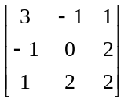所对应的二次型是________.
三、计算题（本大题共6小题，每小题9分，共54分）
21.计算6阶行列式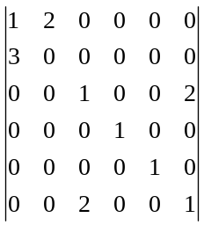
22.已知矩阵A=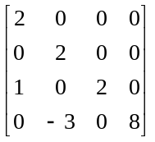，且ABA⁻¹=BA⁻¹+2E，求B.
23.求向量组α₁=（1，2，1，3），α₂=（4，-1，-5，-6），α₃=（1，-3，-4，-7）的秩和其一个最大无关组.
24.当a，b为何值时，方程组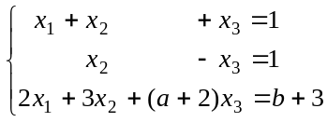有无穷多解？并求出其结构解.
25.已知A=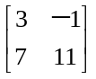，求其特征值与特征向量.
26.用正交变换化二次型f (x₁, x₂, x₃)=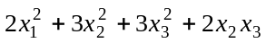为标准型，并给出所用的正交变换.
四、证明题（本大题共1小题，6分）
27.已知向量组α₁，α₂，α₃线性无关，且β₁=α₁-α₂，β₂=2α₁+2α₂+α₃，β₃=α₁-α₂+2α₃.证明向量组β₁，β₂，β₃线性无关.

